GAME SMILEY SHOOTER MENGGUNAKAN VISUAL BASIC

LAPORAN TUGAS BESAR PEMROGRAMAN VISUAL

Disusun untuk Memenuhi Matakuliah Pemrograman Visual yang Dibimbing oleh
M.Jauharul Fuady S.T., .M.T.



Oleh :
- Novi Adi Triswandi 110533406978 S1 PTI A 2011
- Ainun Fikri Lutfiana 110533406993 S1 PTI A 2011
- Esti Merindasari 110533430534 S1 PTI B 2011
- Rahmi Wahyulianti 110533430572 S1 PTI C 2011

UNIVERSITAS NEGERI MALANG
FAKULTAS TEKNIK
JURUSAN TEKNIK ELEKTRO
S1 PENDIDIKAN TEKNIK INFORMATIKA
MEI 2013

KATA PENGANTAR
Puji syukur kehadirat Tuhan Yang Maha Esa yang telah melimpahkan rahmat dan hidayah-Nya kepada penulis sehingga laporan tugas besar yang berjudul “Game Smiley Shooter Menggunakan Visual Basic.NET” dapat diselesaikan sesuai dengan rencana.
Dalam penyelesaian laporan tugas besar, penulis mendapat bantuan dari berbagai pihak. Oleh karena itu, penulis ucapkan terima kasih kepada:
- Bapak M.Jauharul Fuady selaku Dosen Mata Kuliah Pemrograman Visual;
- Rekan mahasiswa PTI Universitas Negeri Malang angkatan 2011;
- Semua pihak yang tidak dapat penulis sebutkan satu per satu yang telah membantu dalam menyelesaikan karya tulis ini.
Penulis sangat mengharapkan kritik dan saran yang membangun, sehingga laporan yang akan datang akan lebih sempurna. Akhir kata, semoga laporan ini dapat bermanfaat bagi semua pihak.

Malang, Mei 2013

Penulis

BAB I
PENDAHULUAN
  - LATAR BELAKANG
Di zaman yang modern ini, perkembangan software sangat pesat. Tidak hanya dalam hal software aplikasi saja, tetapi dalam dunia game juga sama. Salah satu software yang saat ini banyak digunakan untuk membuat game mulai dari jenis game sederhana sampai game yang rumit adalah Microsoft Visual Basic. Visual basic adalah sebuah bahasa pemrograman yang berpusat pada object (Object Oriented Programming) digunakan dalam pembuatan aplikasi Windows yang berbasis Graphical User Interface, hal ini menjadikan Visual Basic menjadi bahasa pemrograman yang wajib diketahui dan dikuasai oleh setiap programmer. Beberapa karakteristik obyek tidak dapat dilakukan oleh Visual Basic misalnya seperti Inheritance tidak bisa module dan Polymorphism secara terbatas bisa dilakukan dengan deklarasi class module yang mempunyai Interface tertentu.
Visual basic bisa digunakan untuk membuat aplikasi berbasis GUI, termasuk game. Game ini termasuk dalam jenis game shooting. Dalam game ini pemain dituntut bertindak cepat untuk menembakkan peluru ke object berupa smiley karena posisi smiley akan semakin turun, dan jika mengenai batas maksimal maka pemain akan kalah. Semakin lama tingkat kesulitan pada permainan ini akan semakin sulit. Jadi pemain harus memiliki strategi dalam memainkan permainan ini. Sesuai dengan deskripsi singkat tentang permainan ini, maka penulis mengambil judul “SMILEY SHOOTER”.

  - TUJUAN
- Memenuhi Tugas Akhir Matakuliah Pemrograman Visual.
- Mahasiswa mampu membuat game / permainan menggunakan Visual Basic.
- Mahasiswa mampu menggunakan konsep-konsep pemrogaramn visual pada game yang dibuat.

1.3 DASAR TEORI
1.3.1 Program Visual Basic.NET 2010
Visual Basic merupakan turunan bahasa pemrograman BASIC dan menawarkan pengembangan perangkat lunak komputer berbasis grafik dengan cepat atau dapat diartikan pula sebagai bahasa pemrograman yang menawarkan Integrated Development Environment (IDE) visual untuk membuat program perangkat lunak berbasis sistem operasi Microsoft Windows dengan menggunakan model pemrograman (COM),
Sejarah perkembangan Microsoft Visual Basic 2010 adalah sebagai berikut: awalnya dari VB 1.0 tahun 1991 oleh Alan Cooper dirilis untuk Windows lalu pada September 1992 dirilis Visual Basic 1.0 untuk DOS. Kemudian dirilis November 1992 Visual Basic 2.0. Selanjutnya pada tahun 1993 dan dibagi menjadi versi standard dan profesional yaitu VB 3.0. Pada Agustus 1995 dirilis Visual Basic 4.0. Pada February 1997 dirilis Visual Basic 5.0. Pada pertengahan 1998 dirilis Visual Basic 6 yang memperbaiki beberapa cakupan termasuk kemampuannya untuk membuat aplikasi Web-based. Pada tahun 2002 dirilis Visual Basic.Net yang mengemukakan bahasa sangat powerful. Pada tahun 2003 dirilis Visual Basic.Net dengan menggunakan Net framework versi 1.1. Selanjutnya dirilis Visual Basic 2005 lalu, dirilis Visual Basic Express dan pada tahun 2007 dirilis Visual Basic Orcas. Pada tahun 2010 dirilis Visual Basic VBx atau Visual Basic 10.
Mengenal tampilkan visual basic 2010 yang terdapat beberapa bagian yaitu:
- Tittle bar
Tittle Bar adalah tempat untuk menampilkan nama project yang sedang dibuat.
- Menu bar
Menu bar yang terdapat pada program– program aplikasi di Windows. Menu Bar digunakan untuk melakukan proses atau perintah- perintah tertentu. Menu bar dibagi menjadi beberapa pilihan sesuai dengan kegunaan nya, seperti menu bar File digunakan untuk memproses atau menjalankan perintah-perintah yang berhubungan dengan file, seperti membuka file baru,menyimpan file, selain itu juga terdapat Menu Bar lain seperti : Edit, View, Project, Build, Debug, Data, Format, Tools, Window, dan Help.
- Toolbars
Toolbars pada aplikasi windows lainnya yang berisi tombol–tombol yang mewakili suatu perintah tertentu yang sering digunakan untuk keperluan dalam pemrograman dan lain-lain, toolbars dapat kita lihat dalam bentuk icon.
- Solution Explorer
Solution Explorer adalah jendela yang menyimpan Informasi mengenai Solution, Project – project, beserta file-file, form – form ataupun resource yang digunakan pada program aplikasi. Pada bagian atas jendela Solution Explorer terdapat toolbox yang digunakan untuk menampilkan jendela Properties, menampilkan semua file, melihat Design form, Refresh dan View code, untuk melihat kode program. Pada Solution explorer juga kita dapat menambahkan class, module, windows form baru, dan sebagainya. Jika pada saat kita mengaktifkan Visual Studio 2010 jendela Solution Explorer tidak ada, kita dapat menampilkannya dari menu bar View, Solution Explorer atau menggunakan tombol Ctrl + Alt + L.
- Form
Form Designer merupakan suatu objek yang digunakan untuk merancang tampilan program. Form Designer juga dapat dikatakan sebagai objek utama pada pemrograman Visual Basic karena pada form inilah nantinya Komponen dan kontrol Toolbox diletakan dan diatur sebagus mungkin.
Form dapat diatur melalui jendela Properties. Ukuran Form Designer ini juga dapat diubah tinggi dan lebarnya, dengan cara mengklik pada Form Designer tersebut, sehingga tampak garis putus-putus disekelilingnya, hanya dengan men-Drag Form ke kiri, kanan, atas, ataupun bawah, maka ukuran Form akan berubah.
- Toolbox
ToolBox Standar yang terdapat pada Visual Basic 2010 adalah tempat penyimpanan kontrol-kontrol atau komponen standar yang nantinya akan kita letakkan sebagai komponen program didalam Form saat merancang sebuah aplikasi. ToolBox adalah tempat dimana kontrol dan komponen yang dilambangkan dengan icon. Kontrol dan komponen sangat membantu pada saat proses merancang tampilan Form dalam pembuatan program. kontrol dan komponen diletakkan pada tab-tab berdasarkan kegunaannnya. Apabila saat kita menjalankan Visual Studi 2008, Jendela toolbox tidak ada, maka kita dapat menampilkan nya melalui menu bar View > ToolBox atau dengan menggunakan gabungan tombol Ctrl + Alt X. Pada jendela toolbox kita dapat mengaktifkan tab yang akan ditampilkan dengan cara mengklik tanda “+” pada sisi kiri tab toolbox.
- Properties
Jendela Properties berfungsi untuk memberikan informasi mengenai objek yang sedang aktif, nama objek yang sedang aktif dapat dilihat pada bagian atas jendela Properties. Properties juga digunakan untuk merubah nilai property atau karakteristik dari objek yang aktif. Komponen-kompoen atau kontrol-kontrol VB 2010 mempunyai property dan event yang berbeda untuk satu dan lainnya, tetapi ada juga yang memiliki property dan event yang sama. Pada VB 2008 jendela properties terbagi atas bagian / jenis, pertama yaitu properties yang berfungsi untuk menampung property masing-masing objek serta pada bagian ini juga karakteristik dari komponen tersebut dapat diatur atau dirubah.
Property merupakan setiap komponen di dalam pemrograman Visual Basic 2010 dapat diatur propertinya sesuai dengan kebutuhan aplikasi. Property yang tidak boleh dilupakan pada setiap komponen adalah “Name”, yang berarti nama variabel (komponen) yang akan digunakan dalam scripting. Properti “Name” ini hanya bisa diatur melalui jendela Property.

1.3.2 Pengertian Game Smiley Shooter
Game smiley shooter merupakan game berbasis GUI dengan menggunakan Software Visual Basic. Game ini menggunakan objek smiley sebagai sasaran tembakan. Untuk menembak objek “senyum” menggunakan panah segitiga berwarna biru. Objek panah sebagai tembak bisa digerakkan ke kanan dan ke kiri, untuk membak menggunakan tombol spasi pada keyboard. Apabila kita berhasil menembak objek “smiley” maka skor akan tersimpan namun apabila kita tidak berhasil menmebak maka akan terdapat message box yang menyatakan bahwa permainan game over atau selesai.

BAB II
PEMBAHASAN

2.1 SOURCE CODE
2.1.1 Source Code Awal
Public Class Awal
Private Sub FadeIn()
Dim iCount As Integer
For iCount = 10 To 100 Step +2
Me.Opacity = iCount / 100
Me.Refresh()
Threading.Thread.Sleep(50)
Next
End Sub
Private Sub FadeOut()
Dim iCount As Integer
For iCount = 100 To 10 Step -2
Me.Opacity = iCount / 100
Me.Refresh()
Threading.Thread.Sleep(50)
Next
Me.Close()
End Sub

Private Sub Awal_Load(ByVal sender As System.Object, ByVal e As System.EventArgs) Handles MyBase.Load
FadeIn()
End Sub

Private Sub KeluarToolStripMenuItem_Click(ByVal sender As System.Object, ByVal e As System.EventArgs) Handles KeluarToolStripMenuItem.Click
FadeOut()
End Sub

Private Sub NewGameToolStripMenuItem_Click(ByVal sender As System.Object, ByVal e As System.EventArgs) Handles NewGameToolStripMenuItem.Click
Me.Hide()
FormMain.Show()
End Sub

Private Sub AuthorToolStripMenuItem_Click(ByVal sender As System.Object, ByVal e As System.EventArgs) Handles AuthorToolStripMenuItem.Click
Me.Hide()
author.Show()
End Sub
End Class

2.1.2 Source Code Author
Public Class author

Private Sub ListBox1_SelectedIndexChanged(ByVal sender As System.Object, ByVal e As System.EventArgs) Handles ListBox1.SelectedIndexChanged

End Sub
End Class

2.1.3 Source Code Main
Public Class FormMain
Dim kanan As Boolean
Dim kiri As Boolean
Dim kec_penembak As Integer
Dim kec_peluru As Integer
Dim kecSenyum As Integer
Dim dropSenyum As Integer

Const JumlahSenyum As Integer = 9 ' menyatakan jumlah sasaran (senyum) dalam satu baris
Dim senyumKanan(JumlahSenyum) As Boolean
Dim senyum(JumlahSenyum) As PictureBox
Dim x As Integer
Dim Shotdown As Integer

Private Sub TimerMain_Tick(ByVal sender As System.Object, ByVal e As System.EventArgs) Handles TimerMain.Tick
MoveShooter()
FireShot()
MoveSenyum()
CheckGameOver()
CheckHit()
End Sub

Private Sub FormMain_Keydown(ByVal sender As System.Object, ByVal e As System.Windows.Forms.KeyEventArgs) Handles MyBase.KeyDown
If e.KeyValue = Keys.Right Then ' digunakan untuk mengaktifkan key right
kanan = True ' menyatakan bahwa key kanan aktif
kiri = False ' menyatakan bahwa key kiri tidak aktif
End If

If e.KeyValue = Keys.Left Then ' digunakan untuk mengaktifkan key left
kiri = True ' menyatakan bahwa key kiri aktif
kanan = False ' menyatakan bahwa key kanan tidak aktif
End If

If e.KeyValue = Keys.Space And Shot.Visible = False Then ' memberikan nilai untuk penggunaan key space
Shot.Top = Shooter.Top
Shot.Left = CInt(Shooter.Left + (Shooter.Width / 2) - (Shot.Width / 2))
Shot.Visible = True
End If
End Sub

Private Sub MoveShooter()
If kanan = True And Shooter.Left + Shooter.Width < Me.ClientRectangle.Width Then
Shooter.Left += kec_penembak
End If
If kiri = True And Shooter.Left > Me.ClientRectangle.Left Then
Shooter.Left -= kec_penembak

End If
End Sub

Private Sub FormMain_KeyUp(ByVal sender As System.Object, ByVal e As System.Windows.Forms.KeyEventArgs) Handles MyBase.KeyUp
If e.KeyValue = Keys.Right Then
kanan = False

End If
If e.KeyValue = Keys.Left Then
kiri = False
End If

End Sub

Private Sub FormMain_Load(ByVal sender As System.Object, ByVal e As System.EventArgs) Handles MyBase.Load
LoadSettings()
LoadSenyum()

End Sub

Private Sub LoadSettings()
kec_peluru = 15
kec_penembak = 3
Shot.Visible = False
For Me.x = 1 To JumlahSenyum
senyumKanan(x) = True
Next

kecSenyum = 3
dropSenyum = 50
End Sub

Private Sub FireShot()
If Shot.Visible = True Then
Shot.Top -= kec_peluru
End If

If Shot.Top + Shot.Height < Me.ClientRectangle.Top Then
Shot.Visible = False

End If
End Sub
Private Sub MoveSenyum()
For Me.x = 1 To JumlahSenyum
If senyumKanan(x) = True Then
senyum(x).Left += kecSenyum
Else
senyum(x).Left -= kecSenyum
End If

If senyum(x).Left + senyum(x).Width > Me.ClientRectangle.Width And senyumKanan(x) = True Then

senyumKanan(x) = False

senyum(x).Top += dropSenyum
End If

If senyum(x).Left < Me.ClientRectangle.Left And senyumKanan(x) = False Then
senyumKanan(x) = True
senyum(x).Top += dropSenyum
End If
Next

End Sub

Private Sub CheckGameOver()
For Me.x = 1 To JumlahSenyum
If senyum(x).Top + senyum(x).Height >= Shooter.Top And senyum(x).Visible = True Then
TimerMain.Enabled = False
Me.x = JumlahSenyum
MsgBox("Game Over ")
End If

Next
If Shotdown = JumlahSenyum Then
TimerMain.Enabled = False
MsgBox("Tersimpan")
End If

End Sub

Private Sub CheckHit()
For Me.x = 1 To JumlahSenyum
If (Shot.Top + Shot.Height >= senyum(x).Top) And (Shot.Top <= senyum(x).Top + senyum(x).Height) And (Shot.Left + Shot.Width >= senyum(x).Left) And (Shot.Left <= senyum(x).Left + senyum(x).Width) And Shot.Visible = True And senyum(x).Visible = True Then

senyum(x).Visible = False
Shot.Visible = False
Shotdown += 1
End If
Next
End Sub
Private Sub LoadSenyum()
senyum(1) = PictureBox1
senyum(2) = PictureBox2
senyum(3) = PictureBox3
senyum(4) = PictureBox4
senyum(5) = PictureBox5
senyum(6) = PictureBox6
senyum(7) = PictureBox7
senyum(8) = PictureBox8
senyum(9) = PictureBox9

For Me.x = 1 To JumlahSenyum
senyum(x).Left = (-50 * x) - (x * 5)

Next
End Sub

End Class

2.2 SCREENSHOT
Berikut ini adalah hasil tampilan keluaran program beserta deskripsi cara bermain game_smiley_shooter :
- Tampilan Form Awal
Berikut ini adalah tampilan awal program game maka akan muncul tampilan seperti di bawah ini. Terdapat menu bar yaitu File dan Help . Untuk memulai permainan klik New Game, Untuk Keluar Program maka klik Keluar.
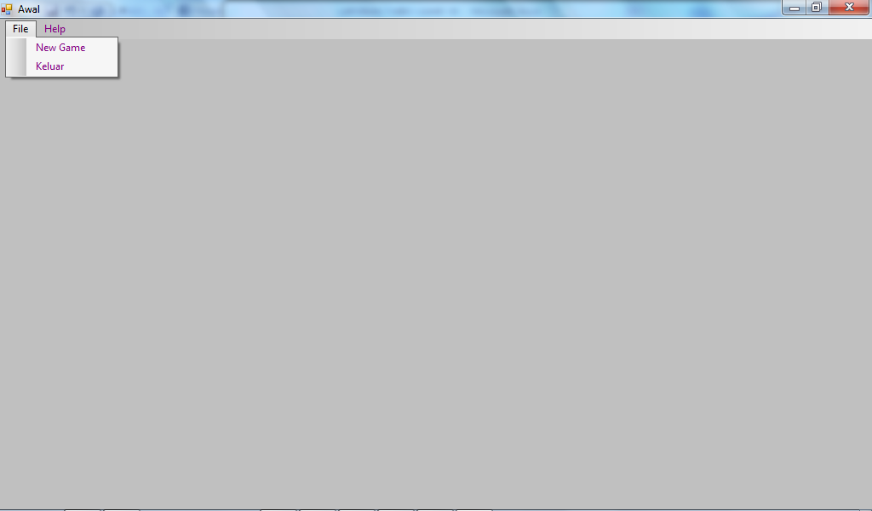

Sedangkan pada menu Help terdapat Author yang berisi Nama Anggota Kelompok Pembuat Game.
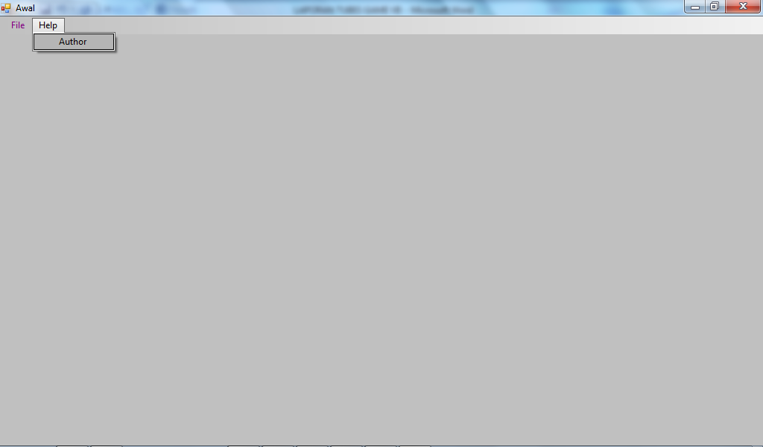
Berikut adalah nama Anggota Kelompok Pembuat Game.
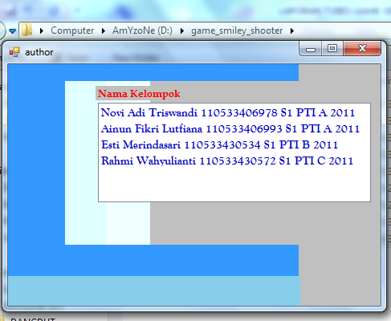

- Tampilan Form Main
Untuk memainkan permainan maka klik File lalu pilih New Game. Maka akan keluar tampilan seperti berikut ini :
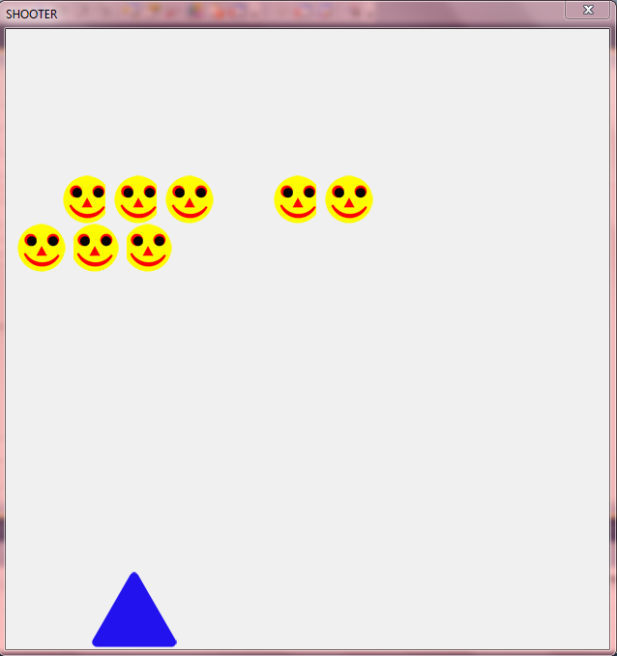

Keterangan :
Untuk menembak objek “smiley” maka tekan spasi pada keyboard, dan untuk memindah panah ke kanan atau ke kiri dengan menekan tombol kanan dan kiri pada keyboard.

Apabila Berhasil menembak seluruh objek “smiley” maka akan muncul message box bertuliskan “Tersimpan” seperti berikut ini.
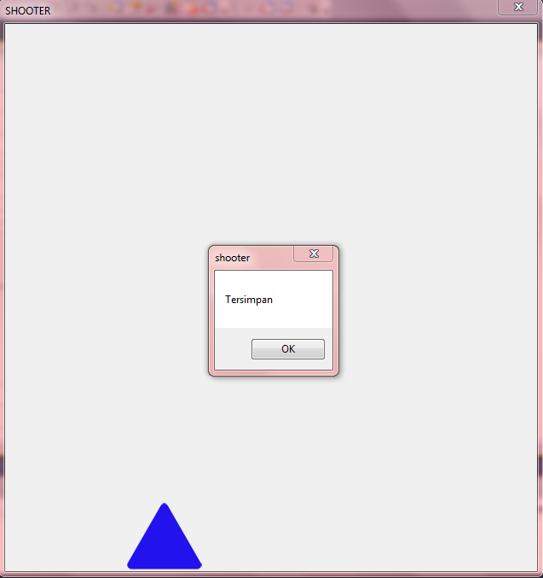

Namun apabila user tidak berhasil menembak seluruh objek “smiley” sesuai waktu yang telah ditentukan maka game akan langsung selesai dan game over.
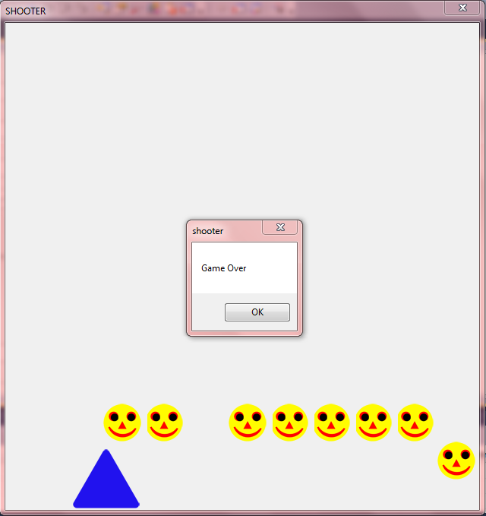

BAB III
PENUTUP

  - KESIMPULAN
Game smiley shooter merupakan game berbasis GUI dengan menggunakan Software Visual Basic. Game ini menggunakan objek smiley sebagai sasaran tembakan. Untuk menembak objek “senyum” menggunakan panah segitiga berwarna biru. Objek panah sebagai tembak bisa digerakkan ke kanan dan ke kiri, untuk membak menggunakan tombol spasi pada keyboard. Apabila kita berhasil menembak objek “smiley” maka skor akan tersimpan namun apabila kita tidak berhasil menmebak maka akan terdapat message box yang menyatakan bahwa permainan game over atau selesai.

3.2 DAFTAR PUSTAKA
- http://eirenekw.blogspot.com/2011/04/pengenalan-microsoft-visual-studio-2010.html. diakses 07 Mei 2013 pukul 13.10.
- http://kelompok24ti2011.wordpress.com/2011/11/09/pengenalan-visual-basic-2010-modul-1/. diakses 07 Mei 2013 pukul 13.18.

